Курсы повышения квалификации специалистов АПК
в Красноярском крае в 2016 году

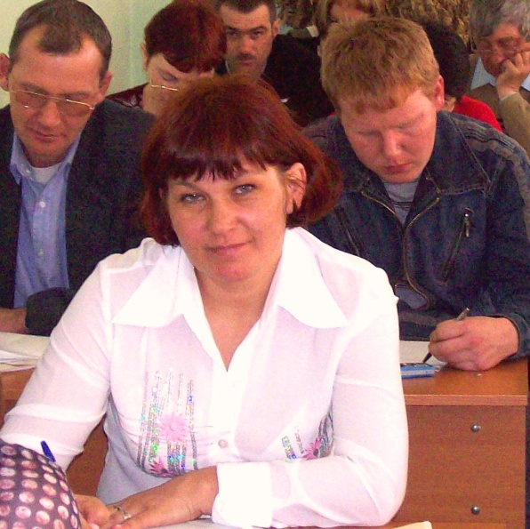
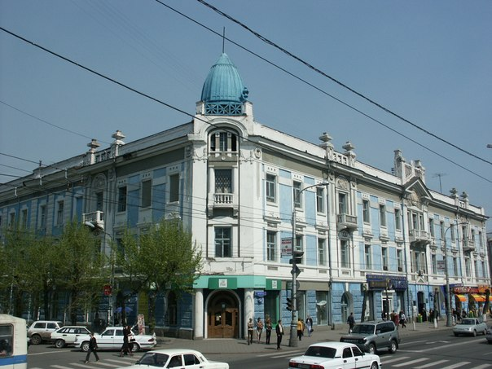
Высокопрофессиональные специалисты являются одной из составляющих успешной работы и получения объективных результатов. В этой связи большое значение имеет подготовка специалистов путем повышения их квалификации по специальности. На базе ФГОУ ВО Красноярского аграрного университета Института переподготовки кадров АПК при поддержке Министерства сельского хозяйства и продовольственной политики Красноярского края с 14 по 24 марта 2016 года прошли курсы повышения квалификации для агрономов-апробаторов и отборщиков проб по программе «Организация семеноводства с.-х. культур». Начальник отдела министерства с.-х. и продовольственной политики Красноярского края Шпагин А.И. проинформировал слушателей курсов о состоянии и перспективах развития АПК России и Красноярского края. В докладе заместителя руководителя УФС Россельхознадзора Кулешова А.В. были рассмотрены вопросы, касающиеся государственного надзора и контроля при производстве и реализации семян в РФ и Красноярском крае. Преподаватели университета Колесникова В.Л., Пантюхов И.В., Терехова В.Ф., а также сотрудники КНИИСХ Герасимов С.А., Романов В.Н., Сидоров А.В. выступили с лекциями в рамках темы «Сортовой и семенной контроль с.-х. растений». В работе курсов также приняли участие начальник филиала ФГБУ «Госсорткомиссия» Количенко А.А. и сотрудники филиала ФГБУ «Россельхозцентр» по Красноярскому краю – заместитель руководителя филиала Ханыкина В.В., начальники отделов Кузнецова И.А., Лопатина О.С.
Рис.2. Слушатели курсов
Рис. 2. Корпус Красноярского государственного аграрного университета (г. Красноярск)
Среди слушателей были агрономы хозяйств края, начальники и специалисты районных отделов филиала ФГБУ «Россельхозцентр» по Красноярскому краю, специалисты ФГБУ Красноярского Референтного центра «Россельхознадзора», инспекторы УФС «Россельхознадзора» по Красноярскому краю. Всего 35 слушателей.

